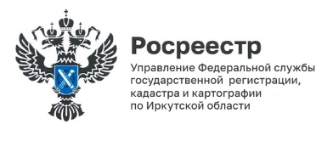
20 декабря 2022 года

Права на недвижимость участников долевого строительства застройщики могут регистрировать с помощью электронных сервисов
Получить у застройщика не только ключи от квартиры, но и выписку из Единого государственного реестра недвижимости с зарегистрированным правом их собственности на приобретенное жилье могут участники долевого строительства в Иркутской области.

В настоящее время закон дает застройщику право подать документы на государственную регистрацию права собственности дольщика без дополнительного оформления нотариальной доверенности, представив только передаточный акт, подписанный электронной подписью застройщика. С помощью Личного кабинета на официальном сайте Росреестра документы на государственную регистрацию права собственности дольщика застройщик может подать сразу же после передачи квартиры или нежилого помещения участнику долевого строительства и постановки этого объекта на кадастровый учет.

Дольщику больше не нужно самому собирать документы и посещать офис МФЦ. Застройщик сам может подать документы на регистрацию права в электронном виде, срок регистрации по такому пакету в Управлении Росреестра по Иркутской области составит один рабочий день.

После регистрации застройщиком будет направлена собственнику на адрес электронной почты ссылка на выписку из Единого государственного реестра недвижимости, заверенную электронной подписью. Такая выписка имеет юридическую силу наравне с бумажной, и подтверждает факт государственной регистрации права собственности участника долевого строительства.
Пресс-служба Управления Росреестра по Иркутской области

